Ecole élémentaire Compayre 1 RNE : 0770544Y
Meaux- Seine et Marne (77)- Académie de Créteil- Circonscription Meaux- Villenoy
Enseignant référent : CASTELLE Clémence Classe : CM2 (23 élèves)
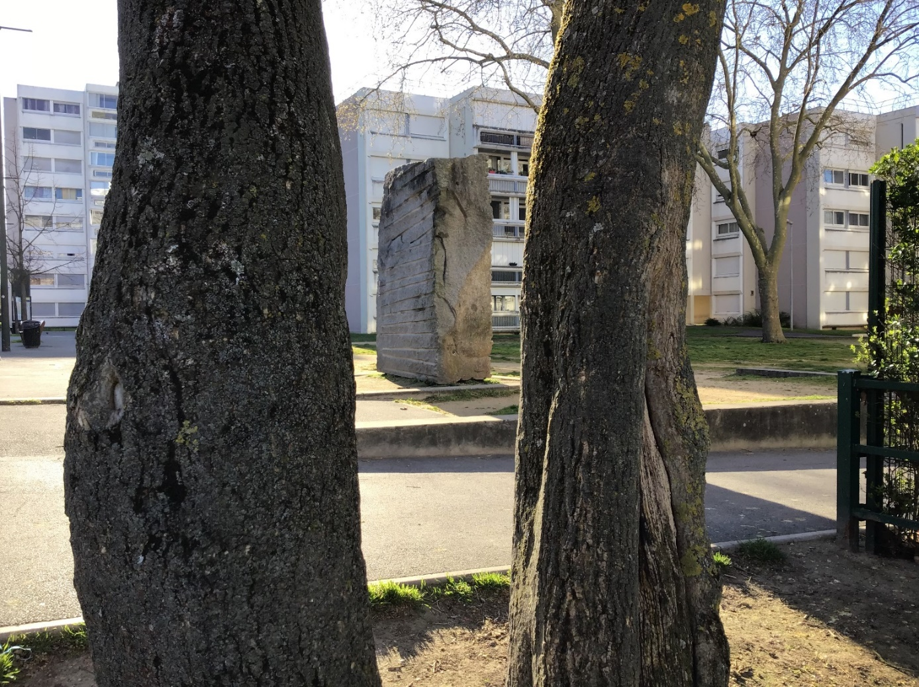
Photo 1 : Cœur de pierre
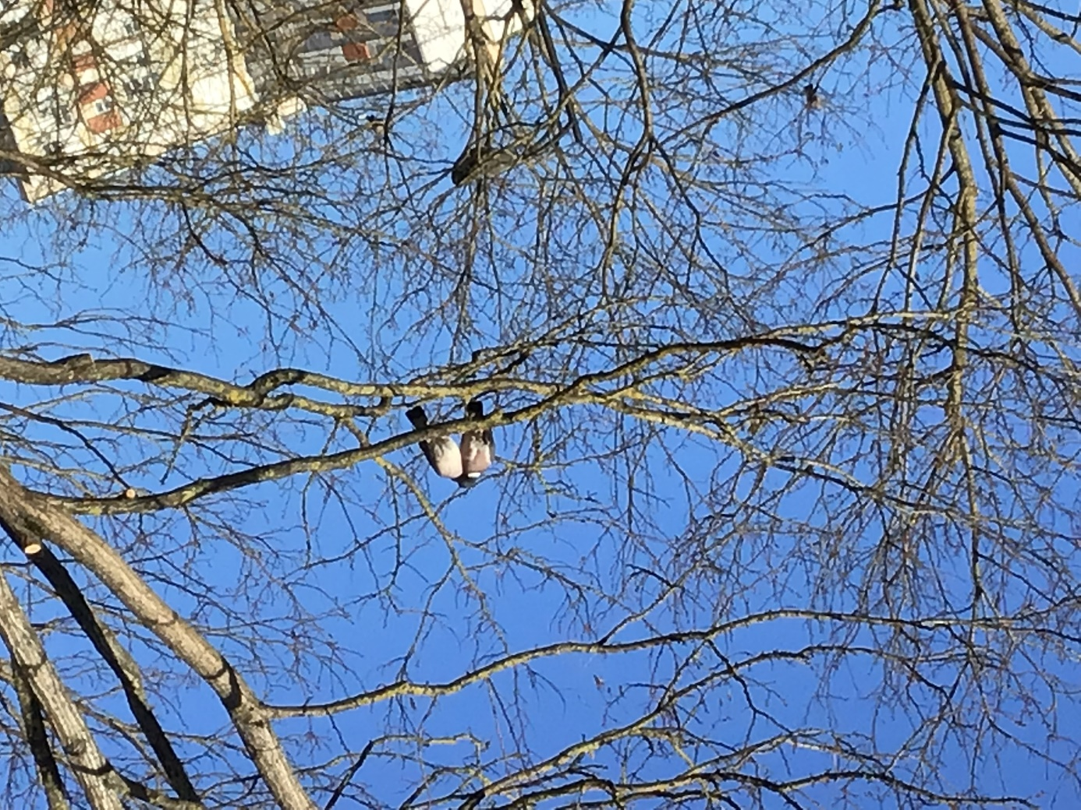
Photo 2 : Les oiseaux
Démarche pédagogique :
- La photographie dans les programmes
La représentation plastique et les dispositifs de présentation
L’autonomie du geste pictural, ses incidences sur la représentation, sur l’unicité de l’œuvre, son lien aux notions d’original, de copie, de multiple et de série.  Les différentes catégories d’images, leurs procédés de fabrication, leurs transformations : la différence entre images à caractère artistique et images scientifiques ou documentaires, l’image photographiée, filmée, la transformation d’images existantes dans une visée poétique ou artistique.  La narration visuelle : l’organisation des images fixes ou animées pour raconter. | Utilisation de l’appareil photographique ou de la caméra, notamment numériques, pour produire des images ; intervention sur les images déjà existantes pour en modifier le sens par le collage, le dessin, la peinture, le montage, par les possibilités des outils numériques.

Les fabrications et la relation entre l’objet et l’espace
L’hétérogénéité et la cohérence plastiques : les questions de choix et de relations formelles entre constituants plastiques divers, la qualité des effets plastiques induits ; le sens produit par des techniques mixtes dans les pratiques bidimensionnelles et dans les fabrications en trois dimensions. | Prise en compte des qualités formelles de matériaux, d’objets ou d’images dans leur association au profit d’un effet, d’une organisation, d’une intention (collage d’éléments hétéroclites, association d’images disparates, intrusion de perturbation…)

- Exposition de Lino Massaro
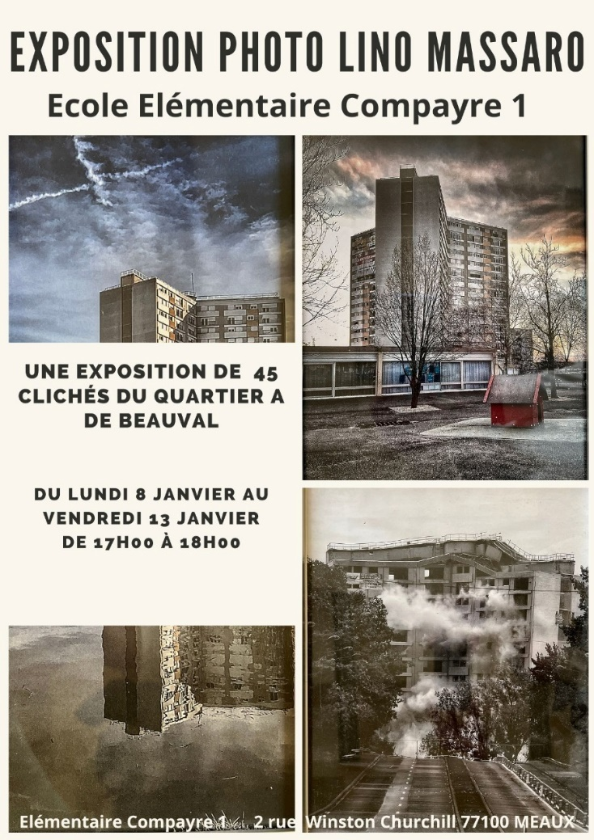
Cet artiste vivant à Meaux a pris des photographies du quartier de Beauval en pleine rénovation.

Les élèves se sont inspirés de son travail pour prendre en photo des lieux de notre quartier qui leur inspire une émotion.

- Activités proposées aux élèves
- Présentation de plusieurs photos de Doisneau et travail sur le vocabulaire de la photo.
gros-plan plan d’ensemble plongée contre-plongée

- Activité 1 Par ma fenêtre
Photographier un lieu au quotidien : par la fenêtre de la classe pour garder une trace de l’évolution du paysage.

- Activité 2 Un objet du quotidien
Photographier un objet du quotidien sous différents angles.
1ere photo : l’objet est reconnaissable
3 autres photos sous différents angles.
→ Travail en groupe puis présentation des photos aux autres groupes qui doivent reconnaitre l’objet initial.

- Activité 3 La photo de classe
Photo de classe : se raconter, s'exposer.
Faire une photographie de classe classique.
Puis refaire cette photographie mais à la place de chaque élève, il y aura le ou les objets préférés.

- Activité 4 L’abécédaire
Réaliser un abécédaire mais avec des photographies prises sous un angle de vue particulier.
D’abord chercher un mot qui commence par la lettre que l’on trouve dans l’école puis le photographier avec un cadrage ou un angle particulier pour le rendre méconnaissable (plusieurs photos sont réalisées).
A comme arbre : photographie d’un arbre en gros plan.

Si alphabet réussi, passage dans les classes de CP pour qu’ils recherchent les mots associés aux lettres.

- Activité 5 Le fantastique
Réaliser des photographies qui suscitent des interrogations à la manière des mystères de Harry Burdick.
Mettre en scène ce que l’on va photographier par exemple, en cherchant le sujet qui va amener les camarades à se questionner. Eveiller le regard des élèves en leur demandant de traquer des situations, dans la cour, dans la salle de classe qui pourraient donner lieu à cet exercice.

- Activité 6 Les objets et les émotions
Prendre une photographie d’une association d’objets qui représentent une émotion.
Les élèves doivent réaliser une mise en scène avec des objets de la classe pour représenter une émotion.
→ Travail en groupe puis présentation des photos aux autres groupes qui doivent reconnaitre l’émotion.

- Activité 7 Les émotions
Les élèves doivent photographier un endroit du quartier de Beauval qui leur provoque une émotion puis rédiger une description et une explication pour le concours Phot ҉Focus.

En parallèle et tout au long de l’année, la classe a travaillé sur la compréhension et l’expression de ses émotions notamment par l’étude du livre « les principes toltèques expliqués aux enfants ».

Ces différentes activités avaient pour but de familiariser les élèves à l’utilisation d’un appareil photo numérique et les laisser expérimenter et discuter de leur choix avant la prise de photographies pour le concours.

Texte d’intention pour chaque image
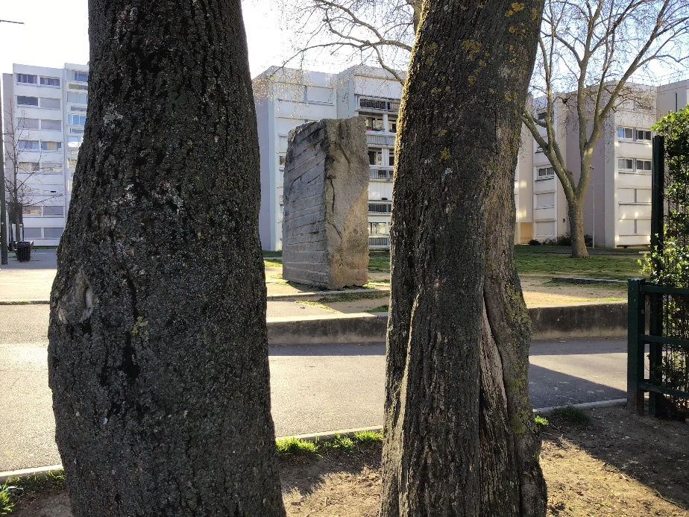
Photo 1 : Cœur de pierre

Cette photographie a été prise dans le quartier C de Beauval à Meaux en Seine-et-Marne.
Au premier plan, il y a deux troncs d’arbres qui forment comme une barrière pour me protéger.
Au centre, il y a un rocher de taille imposante. Autour de lui, il n’y a rien, un espace libre avec un peu d’herbes mais surtout du béton.
Le rocher est comme le cœur dans notre corps qui est le centre de notre vie.
A l’arrière-plan, on voit une série de bâtiments de 8 étages. Certaines fenêtres sont ouvertes mais il y a aussi des volets baissés.

J’ai pris cette photographie comme si j’étais cachée derrière les arbres.
Quand j’étais petite, j’adorais me raconter des histoires sur ce rocher. Je ne connais pas vraiment son origine. Quand, je collais mon oreille à ce rocher, j’entendais des bruits. J’avais peur !
Je craignais aussi qu’il me tombe dessus quand nous courions autour avec mes cousins.

C’est la plus grosse pierre du monde.
Oh cette pierre
En été, cette pierre est encore plus ravissante.
Un acrostiche
Une pierre que personne ne peut détruire.
Ressent tout sauf rien.

De la beauté, de la grandeur
En arrière, tous ces bâtiments

Pleine de souvenirs
Ils y sont gravés
Et cette pierre est mon plus beau souvenir
Rien ne sortira de ma mémoire
Rien ne sortira de cette pierre
Et à jamais une grande pierre.
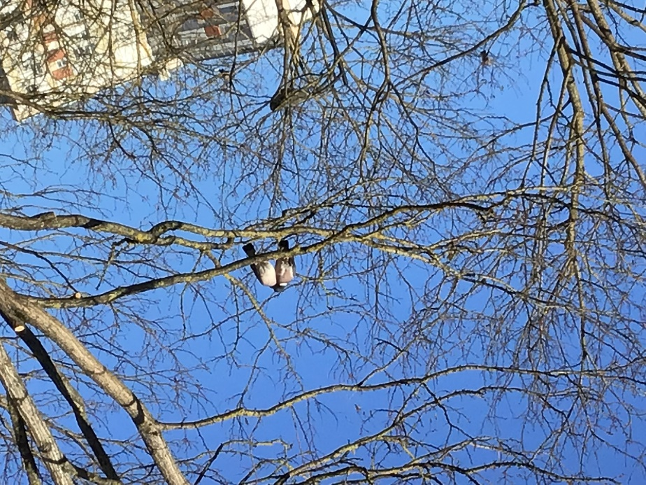
Photo 2 : les oiseaux

Cette photographie a été prise dans le quartier C de Beauval à Meaux en Seine-et-Marne près de notre école.
Au centre de la photographie, on voit un couple d’oiseaux. Ils sont sur la même branche d’arbre et sont très proches. Il semble qu’ils ne fassent un câlin. Il me semble que les oiseaux sont des pigeons avec leur corps gris. Leur tête et leur queue sont bleues noires.
Ils n’ont pas eu peur de nous et n’ont pas bougé pour que je prenne cette photographie.
Il y a plusieurs arbres très proches. Leurs branches sont entremêlées. Toutes sont sans feuille car nous sommes au début du printemps. Le ciel est bleu et sans nuage, cela me procure de l’apaisement. On pourrait croire qu’il fait chaud mais non le temps est clair et ensoleillé mais aussi froid.

A l’arrière-plan, caché par les branches, on distingue un bâtiment. Il s’agit du bâtiment Chambord dans lequel je vivais. Il fait 16 étages de haut. Il y a du blanc et de l’orange.
C’est l’un des derniers grands bâtiments de ce quartier. En effet, dans le cadre de la rénovation de la ville, les grands bâtiments sont détruits peu à peu pour laisser la place à des immeubles à taille humaine.
Chambord sera détruit en 2024. Les personnes sont en train de déménager comme ma famille.

Les bâtiments dans le quartier de Beauval portaient des noms de régions françaises ou de lieux de tourisme français.

Cette photographie me donne de la joie car ces oiseaux semblent heureux !
Je pense aussi aux petits oisillons qui vont naitre au printemps.

Les oiseaux sont là
Un haïku
Vert printemps heureusement
Joie, apaisement.

Texte choix de la photo
Les élèves ont été séparés en 3 groupes. Un groupe avec l’enseignante et 2 avec des mères d’élèves.
Les élèves ont pu se promener dans leur quartier de Beauval pour prendre des photographies de l’endroit qui leur procurait des émotions positives ou négatives. Ils pouvaient réaliser plusieurs photographies en modifiant le cadrage et/ou leur position.

Les élèves sont ensuite retournés en classe et ont rédigé la description de la photographie et ont expliqué par écrit les raisons qui leur ont fait choisir ce lieu.

Les élèves ont regardé l’ensemble des photographies prises sans savoir qui les avaient prises. Le premier choix est un choix esthétique. Les élèves devaient voter pour la photographie qui était selon eux « la plus belle ».
Plusieurs photographies ont été retenues.
Les élèves dont la photographie a été sélectionnée ont ensuite dû lire leur description devant la classe.

Le choix des 2 photographies envoyées pour le concours a été fait en fonction de la cohérence entre la photographie et le texte rédigé.

Le texte de chaque photographie a été corrigé et amélioré lors d’un travail collectif en classe entière.

